Протокол № ЗК-ДМ-236/1

вскрытия конвертов

с заявками на участие в запросе котировок

(ОАО «КСК»)
г. Москва | 26 августа 2015 г.
- Заказчик: Открытое акционерное общество «Курорты Северного Кавказа»
(далее - ОАО «КСК», ИНН 2632100740).

- На заседании Единой комиссии присутствовали:
Исаев Сергей Петрович, Вильк Святослав Михайлович, Синицина Ольга Алексеевна, Иванов Николай Васильевич, Канукоев Аслан Султанович, Плешаков Александр Григорьевич, Смитиенко Степан Борисович, Чернышев Юрий Александрович, Токарев Игорь Александрович.

Отсутствовала: Зверева Наталья Алексеевна.

Кворум имеется, заседание Единой комиссии правомочно.

На заседание Единой комиссии в качестве эксперта приглашена: руководитель направления Департамента по маркетингу – Жигало Екатерина Вячеславовна.

- Извещение о проведении запроса котировок размещено на официальном сайте: www.zakupki.gov.ru, на сайте Общества (Заказчика): www.ncrc.ru 14 августа 2015 года
№ ЗК-ДМ-236.

- Наименование предмета запроса котировок: Право на заключение договора
на выполнение работ по изготовлению сувенирных стеклянных изделий.

- Сведения о существенных условиях договора:
Предмет договора | Выполнение работ по изготовлению сувенирных стеклянных изделий.
Начальная (максимальная) цена договора | 663 559,32 (Шестьсот шестьдесят три тысячи пятьсот пятьдесят девять) рублей 32 копейки,  без учета НДС.  В цену договора включены все расходы исполнителя работ, в том числе на доставку, уплату сборов, налогов (помимо НДС) и иных обязательных платежей.
Наименование, перечень выполняемых работ | В соответствии с Техническим заданием (Приложение № 1 к настоящему Протоколу).
Условия оплаты | В соответствии с проектом договора.
Срок выполнения работ | Не более 55 (Пятидесяти пяти) рабочих дней  с даты заключения договора.
Финансирование | Собственные средства ОАО «КСК».

- До окончания указанного в извещении о проведении запроса котировок срока подачи котировочных заявок 16:00 (мск) 26 августа 2015 года поступила 1 (Одна) котировочная заявка на бумажном носителе.

- Сведения об участниках закупки, подавших котировочные заявки:
Регистрационный номер заявки участника закупки | Наименование участника закупки | Юридический/почтовый адреса участника закупки
№ 453  от 26 августа 2015 года  12:15 (мск) | ООО «Арди-Принт»  (ИНН 7704769613) | Юридический адрес:  119270, г. Москва, Лужнецкая наб.,  д. 2/4, стр. 8  Почтовый адрес:  115088, г. Москва, ул. Угрешская,  д. 14, стр. 1  Тел.: 8-495-784-76-93

- Заседание Единой комиссии состоялось в 16:30 (мск) 26 августа 2015 года
по адресу: 123100, г. Москва, Пресненская наб., д. 12.

- Информация по процедуре вскрытия:
п/п | Участник закупки | Конверт запечатан, целостность  не нарушена | Все листы заявки прошиты и скреплены печатью и подписью | Предложенная цена договора, руб., без учета НДС
1. | ООО «Арди-Принт» | + | – | 663 559,32

- Решение:
  - На основании п. 17.10 «Положения о закупке товаров, работ, услуг для нужд
ОАО «КСК» признать запрос котировок (Извещение от 14 августа 2015 года
№ ЗК-ДМ-236) на право заключения договора на выполнение работ по изготовлению сувенирных стеклянных изделий несостоявшимся.
Решение принято единогласно.

  - В соответствии с п. 17.16 «Положения о закупке товаров, работ, услуг
для нужд ОАО «КСК», осуществить рассмотрение котировочной заявки на соответствие требованиям, установленным Извещением от 14 августа 2015 года № ЗК-ДМ-236
не позднее 03 сентября 2015 года.
Решение принято единогласно.

  - Настоящий протокол подлежит хранению не менее трех лет.
Решение принято единогласно.

- Настоящий протокол подлежит публикации на официальном сайте: www.zakupki.gov.ru, официальном сайте Заказчика: www.ncrc.ru в сети Интернет.

Приложение:
- Техническое задание – на 1 л., в 1 экз.

Председатель комиссии | ________________ | Исаев Сергей Петрович
Заместитель
Председателя комиссии | ________________ | Вильк Святослав Михайлович
Член комиссии | ________________ | Синицина Ольга Алексеевна
Член комиссии | ________________ | Иванов Николай Васильевич
Член комиссии | ________________ | Канукоев Аслан Султанович
Член комиссии | ________________ | Плешаков Александр Григорьевич
Член комиссии | ________________ | Смитиенко Степан Борисович
Член комиссии | ________________ | Чернышев Юрий Александрович
Секретарь комиссии | ________________ | Токарев Игорь Александрович
Эксперт | ________________ | Жигало Екатерина Вячеславовна

Приложение № 1 к Протоколу
от 26 августа 2015 года № ЗК-ДМ-236/1

Техническое задание
на изготовление сувенирных стеклянных изделий

Наименование | Фото | Тираж, шт
Графин ручной работы оригинальной формы с фигуркой в форме гондолы.  Высота фигурки не менее 9 см, (в соответствии с 3D моделью заказчика). | 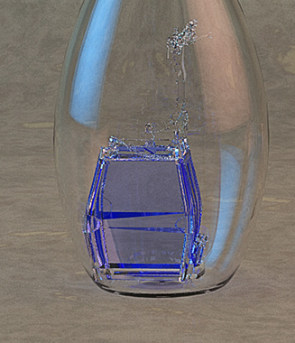 | 50
Стаканы ручной работы со стеклянной фигурой горы Эльбрус (в соответствии с 3D моделью заказчика) | 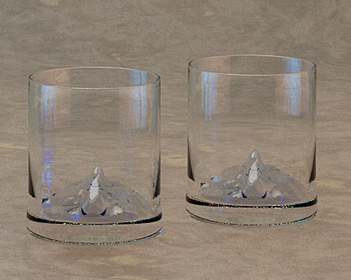 | 500

